**Тема. Алгоритми і програми з циклами з лічильником**

**Після цього заняття потрібно вміти:**

• розрізняти алгоритмічні структури повторення;

• обирати алгоритмічні структури для розв'язування поставленої задачі; • робити висновки про відповідність результату виконання алгоритму поставленій задачі

**Пригадайте**

**●** Що таке система команд виконавця?

**●** Що таке алгоритм?

**●** Які способи подання алгоритмів ви знаєте?

**●** Який алгоритм називається лінійним?

**●** Які циклічні процеси в природі ви знаєте?

**Опрацюйте інформацію**

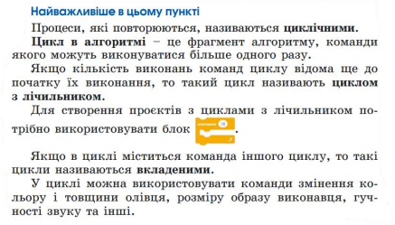**Порівняйте та зробіть висновки**

Для малювання орнаменту можна скласти як лінійний, так і циклічний алгоритми. Які переваги ви можете відзначити для кожного алгоритму?



Лінійний алгоритм Циклічний алгоритм

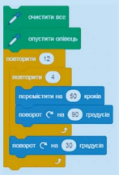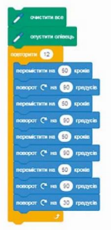**Завдання**

Створіть проєкт для малювання орнаменту

**1.** Відкрийте вікно середовища **Scratch (**[**https://scratch.mit.edu/projects/editor/?tutorial=getStarted**](https://scratch.mit.edu/projects/editor/?tutorial=getStarted)**)**

2. Розмістіть в Області коду блоки циклічного алгоритму.

3. Виконайте проєкт.

4. Змініть значення в блоках команд, щоб отримати інші орнаменти.

Скріншоти з кодами та отриманими орнаментами надішліть на HUMAN або на електронну пошту [Kmitevich.alex@gmail.com](mailto:Kmitevich.alex@gmail.com)

**Джерело**

*Й.Ривкінд та інші Інформатика підручник для 5 класу. - Київ: “Генеза”. – 2022*